20.05.2020.
План занятия для подготовительной группы.
Педагог: Либина Е.А.
Тема: «Танк».
Цели: закрепление полученных навыков в конструкторской деятельности, самостоятельно организовывать пространство для игры.
Задачи:
- обучить детей конструированию и игре в домашних условиях;
- применять в строительстве конструкций ранее приобретенных навыков;
- уметь дополнять их при помощи своей фантазии другими конструкторскими идеями для создания более интересных композиций.

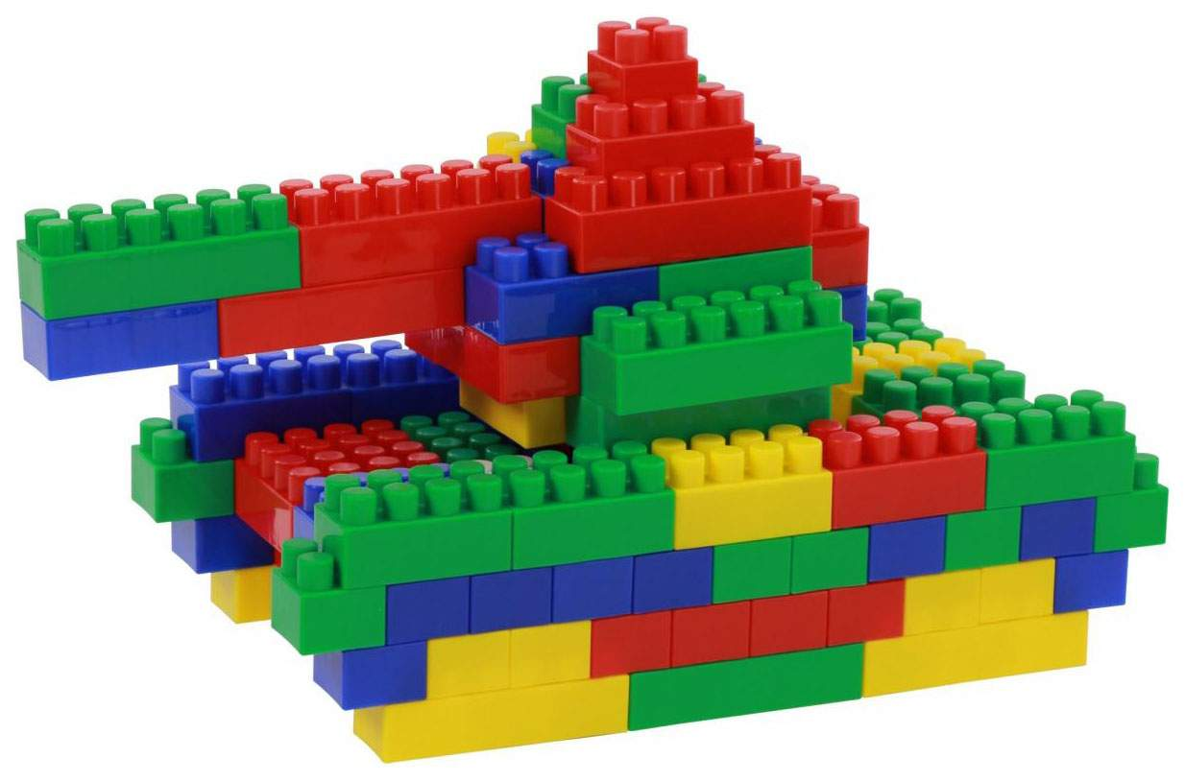
Строительство танка из конструктора . Лего доставит огромное удовольствие, особенно мальчикам.
Если внимательно рассмотреть конструкцию на картинке, можно воспроизвести машину в точности технически. Но ведь мы уже достаточно грамотные конструкторы и, конечно же, будем вносить свои конструкторские решения в свою работу. Выбор цвета деталей тоже на усмотрение мастера.
Для последующей игры с танком выбери среди игрушек все необходимое. Здесь твоя фантазия тебе поможет. Задействую в игру свою сестренку или братика.
Мультфильм для просмотра: https://youtu.be/WQ2KuXsLInU

20.05.2020.
План занятия для старшей группы.
Педагог: Либина Е.А.
Тема: «Лабиринт».
Цели: развитие аналитического и образного мышления, моторики пальчиков.
Задачи:
- уметь определять в любом предмете основные части;
- видеть их пространственное расположение, выделение отдельных деталей в этих частях.
Ход занятия:
Тебе понравилась игра, в которую ты играл в прошлый раз?
Сегодня игра будет другой, но не менее интересной. Помнишь, как в детском саду мы строили лабиринты?
Что такое лабиринт? Верно, ходы без окон и дверей, где часто встречаются тупики. В таких сооружениях чаще всего один вход и один выход. А выход не так то просто найти.
Ты легко подберешь необходимые детали конструктора и быстро соорудишь самый сложный лабиринт на твоем коврике. Кто же будет преодолевать все трудности прохождения этих ходов? Ты можешь играть один, выбрав для этого героя среди своих игрушек, а можно привлечь, кого то из родных и тогда игра получится еще интереснее.
Можно усложнить работу над постройкой. Пусть стены, например, имеют определенный алгоритм по цвету, или пусть алгоритм будет заключаться в последовательности расположения форм деталей.
А вот и мультфильм:
https://yandex.ru/efir?stream_id=4446f9bce07e835face450a4fe1a98e9&from_block=logo_partner_player

